Plantilla de invitación para
Reunión social o de visión para padres/cuidadores
Agregue su propio texto (por ejemplo, habrá comida y cuidado de niños disponibles; está haciendo una merienda, premios en la puerta - jugando juegos [actividades experimentales])
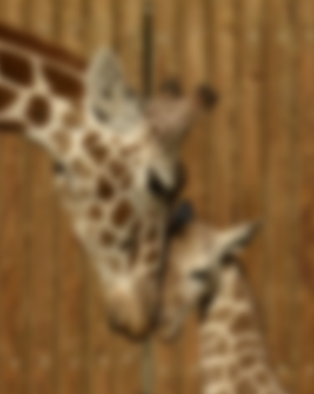
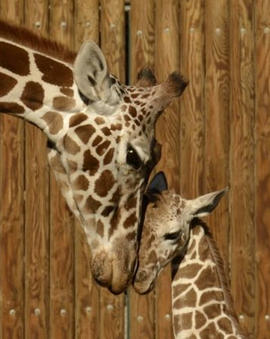
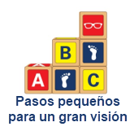

No podemos ver cómo los niños no pueden ver.

La visión de su hijo podría ser clara como la primera imagen. . . o borrosa como la segunda imagen. . .

- Venga y aprenda cómo la visión borrosa podría afectar el aprendizaje, el comportamiento y el desarrollo de su hijo.

- Aprenda a cuidar su propia visión.

CUANDO:

DONDE:

HORA:

“Pasos pequeños para un gran visión” es una iniciativa del National Center for Children's Vision en Prevent Blindness (www.nationalcenter.preventblindness.org). Para más información contactar: info@preventblindness.org

Este proyecto cuenta con el apoyo de la Health Resources and Services Administration (HRSA) (administración de recursos y servicios de salud) del Departamento de Salud y Servicios Humanos de los Estados Unidos (HHS) como parte de un premio por un total de $ 299,999 con un 3% financiado con fuentes no gubernamentales. Los contenidos son los del autor(es) y no representan necesariamente los puntos de vista oficiales ni el respaldo de HRSA, HHS o el gobierno de los EE. UU. Para obtener más información, visite HRSA.gov

